Подготовила и провела: АЛЕКСАНДРОВА ГАЛИНА НИКОЛАЕВНА 2012 года.

*Гендер*– это социально-педагогическая   характеристика,   с  помощью которой люди дают определение понятиям «мужчина» «женщина».

*Гендерная идентичность*- единство самосознания  и поведения индивида,  
- относящего себя к определённому полу и. ориентирующегося на требования соответствующей  гендерной роли.  Другими словами, гендерная идентичность – это отнесение себя к  мужскому или женскому полу и способность определять пол других людей.

        Гендерная роль - модель поведения, определяемая системой предписаний и экспектаций, которую индивид должен усвоить и соответствовать ей, чтобы его признавали представителем мужского или женского пола. Таким образом, *идентичность -*это субъективное переживание роли, *а роль -*проявление идентичности в поведении.

        Существуют две основные причины, из-за которых люди стараются соответствовать тендерным ожиданиям:

1) "нормативное давление";

2) "информационное давление"

        Термин "нормативное давление" описывает механизм того, как человек    вынужден подстраиваться под общественные или групповые ожидания (социальные нормы), чтобы общество его не отвергло.  Ряд исследований показали, что несоответствующее гендерной роли поведение особенно сильно вредит популярности среди мальчиков и что родители негативно реагируют на игры своих детей, характерные для противоположного пола.

        «Информационное давление» вызвано тем, что, расширяя наши знания о себе и о мире, стремясь понять, какой позиции следует придерживаться в тех или иных социальных вопросах. Человек в большей степени опирается не на собственный опыт, а на информацию, предоставляемую окружающими.

Половое воспитание – воспитание, основанное на знании, прежде всего на физиологических особенностей полового развития ребенка, т. е. какие внешние проявления половой системы принимать за нормальные и какие следует считать отклонениями от нормы.  
Понятие «половое воспитание» используется чаще всего в медицине.  
Половое воспитание является широким понятием, которое включает в себя несколько составляющих.   
1. подразумевает ознакомление ребенка с основами половой жизни.  
2. призвано прививать ребенку гигиенические навыки.  
3. знакомство ребенка со строением человеческого тела, особенностями женского и мужского организма, анатомо-физиологическими различиями.  
Половая (гендерная) дифференциация – осознание и усвоение ребенком своей половой принадлежности.  
Понятие «гендерное воспитание» используется в педагогике.  
Под «гендером» понимается социальный пол человека, формируемый в процессе воспитания личности и включающий в себя психологические, социальные и культурные отличия между мужчинами (мальчиками) и женщинами (девочками), а существующие свойства и отношения называются гендерными.      
Гендерный подход в образовании – это индивидуальный подход к проявлению ребёнком своей идентичности, что даёт в дальнейшем человеку большую свободу выбора и самореализации, помогает быть достаточно гибким и уметь использовать разные возможности поведения. Гендерный подход ориентирован на идею равенства независимо от половой принадлежности, что даёт мужчинам и женщинам по – новому оценивать свои возможности и притязания, определять перспективы жизнедеятельности, активизировать личные ресурсы.  
Организуя гендерное воспитание, важно понимать, что анатомические и биологические особенности являются лишь предпосылками, потенциальными возможностями психических различий мальчиков и девочек. Эти психические различия формируются под влиянием социальных факторов – общественной среды и воспитания. В результате мы имеем возможность рассматривать вопросы воспитания девочек и мальчиков не как изначальную от рождения данность, а как явление вырабатывающееся в результате сложного взаимодействия природных задатков и соответствующей социализации, а также с учётом индивидуальных особенностей каждого конкретного ребёнка .

С первых дней своего существования человек окружён другими людьми. С самого начала своей жизни он включён в социальное взаимодействие. Первый опыт общения человек приобретает ещё до того, как научится говорить.

В процессе взаимодействия с другими людьми он получает определённый социальный опыт, который, будучи субъективно усвоенным, становится неотъемлемой частью его личности.

Дошкольное отделение является одним из основных институтов успешной социализации ребёнка, охватывая развитие его поведенческой, эмоционально-чувственной, познавательной, бытийной, морально-нравственной, межличностной сторон его жизни.

Актуальность темы: усвоение в соответствии с полом содержания женской и мужской модели личности, формирование системы потребностей, интересов, ценностных ориентаций и определённых способов поведения, характерных для того или иного пола, т.е. процесс половой социализации, неотъемлемая часть общего процесса социализации, который протекает под влиянием взрослых и сверстников. Позиция ребёнка как представителя своего пола определяет специфику развития самосознания. Осознание своей половой принадлежности имеет важнейшее значение для развития личности: чувство тождественности со своим полом, стремление поддержать «ПРЕСТИЖ» своего пола в рамках социальных ожиданий определяют основополагающие позитивные достижения в развитии личности. Необходимо совершенствовать дифференциальный подход в воспитании девочек и мальчиков с учётом их психофизеологических особенностей.

Анализ массовой практики показывает, что в настоящее время в системе дошкольного образования возникают серьёзные проблемы по вопросам гендерного воспитания. В первую очередь это связано с тем, что в программно-методическом обеспечении дошкольных образовательных учреждений России не учитываются гендерные особенности. В результате этого содержание воспитания и образования ориентированы на возрастные и психологические особенности детей, а не на мальчиков и девочек.

В дошкольном возрасте идёт интенсивный процесс становления самосознания ребёнка, важным компонентом которого является осознание себя как представителя определённого пола.

Я работаю во второй младшей группе, дети от 3 до 4 лет. В этом возрасте ребёнок различает пол окружающих его людей, но продолжает ассоциировать его с такими случайными признаками как одежда и причёска. Делает попытки без помощи взрослых разделять роли в играх в соответствии с полом участников игры. Начинают складываться интересы и ценностные ориентации и предпочтения определённых видов деятельности и способов поведения, характерных для мальчиков и девочек, появляются первые представления о социальных ролях папы и мамы. Появляется интерес к своему телу.

Я стараюсь развивать модели ролевого, мужского или женского, поведения. Поощряю поведение детей, соответствующие их половой идентификации, при необходимости тактично корректирую проявление неадекватного поведения. Показываю образцы правильного поло-ролевого поведения. Направляю свои усилия на формирование у детей наиболее полных представлений о себе – о своём теле, имени, возрасте, половой принадлежности. Развиваю положительное отношение ребёнка к себе. В доступной форме даю понять детям знания об общем и различном у мужчин и женщин. Рост, сила, причёска, одежда, манера поведения, тон речи, род занятий, различия в телосложении, прежде всего, те, которые доступны взору ребёнка.

Д ля формирования представлений о мужественности и женственности я широко использую устное народное творчество и художественную литературу.

Из сказок, произведений на основе былин, рассказов о защитниках Отечества и о мужественных поступках людей в мирное время дети узнают о таких качествах мужественности, как смелость, стойкость, ответственность, готовность помочь слабым, рыцарство, присущих не только взрослым мужчинам, но и мальчикам. С помощью сказок, стихов и рассказов формируются представления о заботливости, миролюбии, терпимости к недостаткам других.

Во время этических бесед ( «Кто что делает», «Чем похожи наши мамы и папы?», «Как я дома помогаю?», «Дом добрых делю», «Пожелания», «Благородные поступки».) уточняю представления о мужественности и женственности. Провожу беседы как с мальчиками и девочками отдельно в форме «секретных совещаний», «разговора по душам», так и со всеми детьми вместе, например о ласковых и сильных руках, о красоте и пользе труда народных мастеров и мастериц, подчёркивая необходимость определённых мужских и женских качеств для того или иного ремесла.

Сформировать представления, какими должны быть мужчины и женщины, очень важно, но ограничиться этим нельзя. Надо помочь ребёнку реализовать их. Для этого, прежде всего , я использую естественные и создаю проблемные ситуации, близкие жизненному опыту детей (Непредвиденная дорожная ситуация\*\*\*На построенном автобусе девочки вместе с куклами «детьми» отправляются по магазинам. Вдруг спускается колесо. Водитель обращается к пассажирам за помощью. Нужен телефон, чтобы вызвать аварийную машину, мальчикам предлагаю организовать спасательную бригаду, чтобы подкачать колесо или его заменить.\*\*\*

Особая роль в формировании у девочек и мальчиков гендерной устойчивости принадлежит сюжетно-ролевой игре. Поэтому подбору материалов и оборудованию для игровой деятельности девочек и мальчиков я уделила особое внимание.

ПЕРСПЕКТИВНЫЙ ПЛАН ПО ИГРЕ

\*\*\*ОКТЯБРЬ

«КТО ЧТО НОСИТ». Цель: учить детей находить отличия во внешнем облике мальчиков и девочек.

«НАШИ ПРИЧЁСКИ». Цель: формировать у детей представления о причёсках; развивать фантазии и воображение.

«КТО ЧТО ДЕЛАЕТ». Цель: закрепление знания у детей о мужских и женских профессиях, развитие ценностного отношения к людям труда.

\*\*\*НОЯБРЬ

«ЧЕМ ПОХОЖИ НАШИ МАМЫ И ПАПЫ». Цель: формировать умения выделять существенные сходства и различия между представителями разного пола. Помочь ребёнку выразить свои чувства к близким ему людям.

\*\*\*ДЕКАБРЬ

«ЗА ЧТО НАМ НРАВЯТСЯ МАЛЬЧИКИ». Цель: воспитывать культуру взаимоотношения между мальчиками и девочками. Формировать у детей понятия о положительных чертах характера мальчиков и девочек.

«КАК Я ДОМА ПОМОГАЮ». Цель: формировать представления о домашних обязанностях женщин и мужчин, девочек и мальчиков. Воспитывать желание оказывать помощь людям.

«КТО Я В СЕМЬЕ?». Цель: формировать представления о родственных связях (понятия- сын, внук, брат, дочь, внучка, сестра).

\*\*\*ЯНВАРЬ

«ДАВАЙТЕ ГОВОРИТЬ ДРУГ ДРУГУ КОМПЛИМЕНТЫ». Цель: Научить детей быть внимательными друг к другу, уметь проявлять симпатии к детям противоположного пола. Закреплять знания о качествах мужественности и женственности.

«ДОМ ДОБРЫХ ДЕЛ». Цель: формировать представления о домашних обязанностях женщин и мужчин, девочек и мальчиков.

\*\*\*ФЕВРАЛЬ

«ПОЖЕЛАНИЯ». Цель: Научить детей быть внимательными друг к другу, уметь проявлять симпатии к детям противоположного пола. Закреплять знания о качествах мужественности и женственности.

«ВЕЖЛИВЫЕ СЛОВА». Цель: воспитывать культуру взаимоотношения мужду мальчиками и девочками. Формировать у детей понятия о положительных чертах характера мальчиков и девочек.

\*\*\*МАРТ

«БЛАГОРОДНЫЕ ПОСТУПКИ». Цель: воспитывать в детях желание совершать поступки ради других людей. Формировать понимание того, что поступком мы называем не только героизм, но и любое доброе дело ради другого человека.

«УШКИ НА МАКУШКЕ». Цель: развитие слухового внимания. Учить детей идентифицировать себя и окружающих людей по полоролевому признаку.

\*\*\*АПРЕЛЬ

«СОБИРАЕМСЯ В ГОСТИ».

«ДРУГ». Цель: учить детей сопереживать близким людям, понимать боль других людей, радоваться успехам своих друзей.

\*\*\*МАЙ

«НАДЕНЬ И ПОПЛЯШИ». Цель: воспитание дружеских отношений между мальчиками и девочками, формирование в танце жестов и движений мужского и женского пола.

«УТКА И УТЯТА». Цель: создание у детей общности переживания, воспитание ответственности за других, формирование у девочек способности и желания заботиться о малышах.

Важной педагогической задачей в моей работе является преодоление разобщенности между девочками и мальчиками и организация совместных игр, в процессе которых дети могли бы действовать сообща, но в соответствии с гендерными особенностями. Мальчики принимают на себя мужские роли, а девочки- женские.

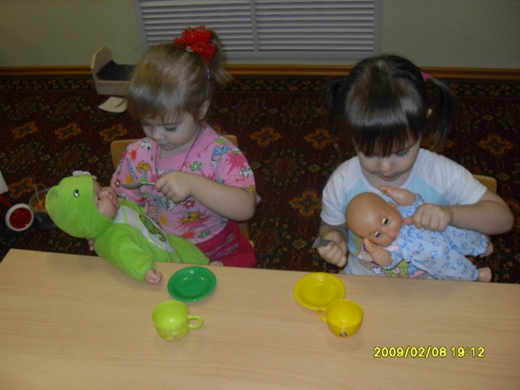 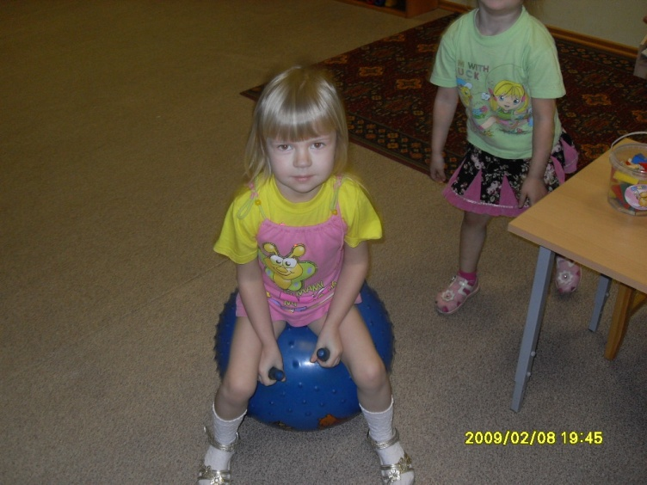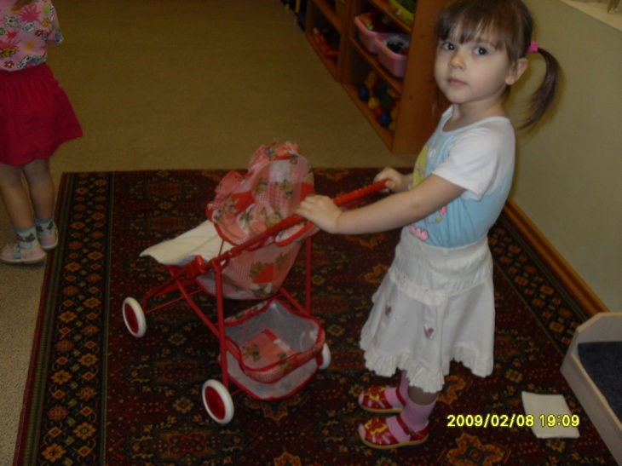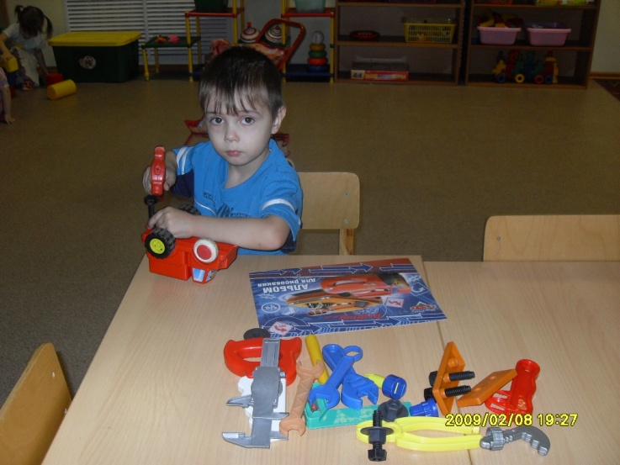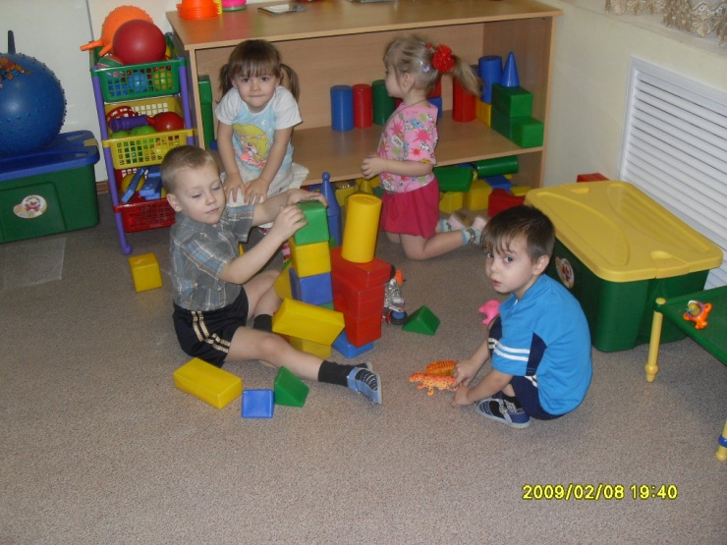

Дети моей группы играют в такие сюжетно-ролевые игры как: «МАГАЗИН», «АВТОМАСТЕРСКАЯ», «СЕМЬЯ», «ДЕНЬ РОЖДЕНИЕ КУКЛЫ», «ПОЕЗДКА НА АВТОБУСЕ», «БОЛЬНИЦА» и другие.

Сначала я собирала методический материал по данной теме, затем его систематизировала и апробировала в работе. Был создан консультативный материал для родителей(оформлены буклеты с рекомендациями по воспитанию мальчиков и девочек в семье и тематические выставки для родителей по воспитанию. Проведена консультация в форме круглого стола на тему «О воспитании девочек и мальчиков», о значении «образа матери» и «образа отца» в появлении у детей дошкольного возраста поло-ролевых стереотипов поведения.

Таким образом, исследуя поведение мальчиков и девочек в обществе с детьми разных полов, я пришла к выводу, что девочки более социально-активнее, в большей степени, чем мальчики, готовы поддержать остальных. Мальчики в незнакомом обществе детей замкнуты, ведут себя тихо. Девочки быстрее приспосабливаются и адаптируются в обществе незнакомых детей.

Проблема гендерной социализации является одной из наиболее актуальных в общем контексте основных направлений воспитательно-образовательной работы.

Специфика процесса гендерной социализации ребёнка позволяет считать правомерной работу по половому воспитанию уже в дошкольном возрасте, требует продолжения и на других этапах развития ребёнка.

Ребёнок родился. Если в один ряд положить новорожденных, завёрнутых в пелёнки, то по внешнему виду нельзя определить, мальчик это или девочка. Помогают различать пол ребёнка красные и синие ленточки. Пол ребёнка трудно различить и в год, когда малышей стригут и одевают в одинаковые костюмчики.

Но записи биотоков мозга у новорожденных мальчиков и девочек уже разные. По биотокам мозга можно определить, кто из них есть кто. Мы, взрослые, тоже интуитивно чувствуем эту разницу, поэтому по- разному разговариваем с сыном и дочкой, используем разные методы в воспитании. Мальчиков за провинность чаще наказывают и отчитывают суровым голосом. Им не позволяется плакать. Девочек чаще жалеют, ласкают, а мальчику говорят: «Ты же мужчина, мужчины не плачут!» А при обучении различие мальчиков и девочек используют не всегда. В учебных программах по дошкольному образованию есть

Такие фразы: «Ребёнок в три года должен…», «К пяти годам он уже умеет…», а в медицинских таблицах нормы веса, роста разные для мальчиков и девочек.

Чем же они отличаются друг от друга?

Девочки рождаются более зрелыми на 3-4 недели, а к периоду половой зрелости эта разница различается почти в 2 года.

Мальчики начинают позже ходить и говорить.

При рождении мальчиков у женщин чаще бывают осложнения.

Мальчики более подвижны, чем девочки. Травмы у мальчиков случаются чаще в 2 раза.

Трудновоспитуемые – чаще мальчики. Их чаще ругают, меньше берут на руки.

До 8 лет острота слуха у мальчиков выше, чем у девочек.

Девочки чувствительны к шуму, резкие звуки их раздражают. У них больше развита чувствительность кожи, поэтому девочкам надо чаще гладить их кожные покровы.

Игры девочек опираются на ближнее зрение. Они раскладывают свои игрушки возле себя.

Игры мальчиков опираются на дальнее зрение. Они бегают друг за другом. Бросают предметы в цель. Если пространство ограничено, то они осваивают его вертикально: лезут на лестницу, тумбочку. Поэтому мальчикам необходимы спортивные вертикальные уголки или большие просторные комнаты для игр.

Они отвечают по- разному на занятиях. Мальчик смотрит на парту, в сторону, если не знает, или перед собой, если знает ответ. А девочка смотрит в лицо, как бы ищет в глазах у взрослого подтверждения правильности ответа.

Вопросы мальчики задают конкретно, для получения информации. А девочки задают вопросы для установки контакта. Когда в класс приходит новый учитель, то девочки обязательно спрашивали, придёт ли он ещё, есть ли у него семья. Мальчикам это всё было безразлично.

У девочек лучше развита беглость речи и скорость чтения. Но мальчики лучше решают задачи и отгадывают кроссворды.

У девочек лучше развита мелкая моторика рук. Поэтому они пишут аккуратно и лучше выполняют работу, связанную с мелкой моторикой (вышивание, бисероплетение).

Мальчики более Возбудимы, раздражительны, беспокойны, нетерпимы, неуверенны в себе и более агрессивны, чем девочки.

Мозг девочек готов к ответу на любую неприятность, готов отреагировать на воздействие с любой стороны (инстинкт выживания), так как цель женского – рождение жизни и её сохранение. А цель мужского пола – это прогресс. Открытия делают мужчины, а женщины эти открытия совершенствуют.

Мальчик и девочка – два разных мира, поэтому их нельзя воспитывать одинаково. Постараемся понять наших мальчиков и девочек, ведь они – будущие мужчины и женщины и должны соответствовать своей сути. Воспитав настоящих мужчин и женщин, мы облегчим своим детям жизнь в дальнейшем, поможем избежать тех ошибок, что наделали в своей жизни по незнанию.

СОВЕТЫ РОДИТЕЛЯМ

\*\*\*Помните, что у вас появился не просто малыш, а мальчик или девочка и каждый из них нуждается в индивидуальном подходе.

\*\*\*Никогда не сравнивайте разнополых детей и тем более не ставьте одних в пример другим.

\*\*\*Не рассказывайте мальчику всё до конца, давая какое либо задание, а девочке не забудьте на личном примере продемонстрировать то, что от неё требуется.

\*\*\*Если вы пытаетесь что-то объяснить мальчику, не забудьте не только рассказывать, но и показывать.

\*\*\*Пытаясь отругать за что-то девочку, сначала объясните ей, в чём она не права, а высказывать всё и сразу не спешите.

\*\*\*Ругая мальчика, коротко и ясно изложите, что конкретно Вас не устраивает, иначе через некоторое время он просто перестанет Вас слушать и слышать.

\*\*\*Мальчики и девочки по-разному устают: девочки истощаются эмоционально, мальчики интеллектуально, ругать одинаково в такой ситуации бессмысленно.

\*\*\*Воспитывать, обучать и даже любить мальчиков и девочек надо по-разному. Но обязательно очень любить!

\*\*\*Независимо от возраста, мальчикам требуется больше доверия, а девочкам – заботы. Мальчик доволен собою, если может действовать самостоятельно. Добиваясь чего-то без посторонней помощи. Он обретает уверенность в себе и чувство собственного достоинства.

\*\*\*Если девочке дают слишком много свободы, ей может показаться, будто её отталкивают, обижают, не любят. Мальчик же просто расцветает от подобного отношения, поскольку чувствует, что родители признают его самостоятельность заботиться о себе самостоятельно и делать всё правильно.

\*\*\*Матери нередко делают своих сыновей слабыми, слишком беспокоясь о них и подавляя своей опекой. Отцы часто дают дочерям слишком много самостоятельности и возможности обходиться без посторонней помощи, пренебрегая потребностью девочек в заботе. Следует понять, что мальчики формируют позитивное представление о себе на основе доверия со стороны окружающих, а девочки – на основе внимания и заботы, которые им дарят люди.

\*\*\*Девочке необходимо чувствовать, что она может доверять своим родителям, Что они всегда готовы понять её чувства, желания и нужды. Так проявляется её потребность оставаться слабой и зависеть от окружающих. Ей необходима уверенность в том, что она может рассчитывать на поддержку родителей. Если девочкой пренебрегают, она может развить в себе мужские качества – чтобы не испытывать боль от неудовлетворённости. Это не означает, что девочка, которой свойственны мужские черты, непременно недополучила то, что ей необходимо для развития женских качеств. Возможно у неё просто активный темперамент, в следствии чего она ведёт себя как мальчик. Такой девочке нужно больше заботы, понимания и уважения.

\*\*\*Естественно, для того, чтобы мальчик был уверен в завтрешнем дне и доверял старшим, ему тоже требуется забота, понимание и уважение, -однако для него важнее мотивация к действию. Без мотивации он перестаёт заботиться о чём бы то ни было, он становится угрюмым, неуправляемым, начинает плохо учиться, не может ни на чём сосредоточиться, что приводит либо к депрессии, либо к гиперактивности. Самая главная потребность мальчиков – мотивация к деятельности.

\*\*\* Не забывайте, что мальчики и девочки по-разному видят, слышат, осязают, по-разному воспринимают пространство и ориентируются в нём, а главное- по0разному осмысливают всё, с чем сталкиваются в этом мире. И, уж конечно, не так, как мы – взрослые.

\*\*\*Помните, что когда женщина воспитывает и обучает мальчиков (а мужчина – девочек), ей мало пригодится собственный детский опыт и сравнивать себя в детстве с ним – неверно и бесполезно.

\*\*\*Не обольщайтесь – вы не идеал, а значит, не образец для подражания во всём и всегда. Поэтому не заставляйте быть похожим ребёнка на вас.

\*\*\*Признайте за ребёнком право на индивидуальность, право быть другим.

О ВОСПИТАНИИ ДЕВОЧЕК И МАЛЬЧИКОВ В РУССКИХ ТРАДИЦИЯХ

Анализ литературы убедительно показывает, что в уникальной, вырабатываемой веками системе народного воспитания, гендерная компетентность родителей формировалась легко и естественно.

Результаты исследований научного центра «Психофизиология матери и ребёнка» Санкт-Петербургского государственного университета свидетельствует о том, что при рождении даже пуповину девочкам и мальчикам отрезали по-разному. Пуповину девочки обрезали ножницами над веретеном или на гребёнке, что символизировало наделение её качествами труженицы, хозяйки и рукодельницы. Пуповину мальчику обрезали ножом с использованием инструментов для обработки дерева, чтобы он в будущем оказался хорошим работником.

Интерес представляют и традиция заворачивания новорожденных девочек в рубаху отца, а мальчиков- в рубашку матери. Учёные считают, что это связано с программированием будущего ребёнка. Люди мечтали о том, что когда их сын вырастит и женится, то его жена воплотит в себе всё то, что дорого ему в родной матери, а дочь в своём избраннике сможет увидеть черты отца. При этом очевидно, что в данной традиции был заложен глубокий смысл передачи гендерных ролей, которые по женской линии несли в себе терпимость, сдержанность, любовь и доброту, а по мужской – стойкость, мужество, ответственность и многое другое, о чём могли мечтать родители при рождении своего ребёнка.

На ранних стадиях развития человеческого общества уход за детьми и их воспитанием было делом всей родовой общины, поэтому на каждом члене общины лежала обязанность заботиться о детях, воспитывать и обучать их. Основные педагогические функции осуществляли, как правило, ближайшие родственники и наиболее авторитетные и уважаемые сородичи- старейшины. Дело в воспитании совершалось параллейно с другими делами и занятиями и носило черты гендерной педагогики: мальчиков готовили преимущественно к мужским видам деятельности (учили охотиться, ловить рыбу, загонять добычу, изготавливать оружие и орудия труда), а девочек приучали к ведению домашнего хозяйства (приготовлению пищи, хранению огня, собиранию растений).

Родители в первую очередь заботились о б удовлетворении биологических потребностей детей: кормлении, оберегании от опасностей и неблагоприятных условий нашей среды. Воспитательное воздействие было инстинктивным, и только в последствии стали формироваться элементарные педагогические воззрения.

Опыт народной педагогики свидетельствует о том, что даже в младенчестве воспитание детей осуществлялось с учётом их гендерных особенностей. Так, например, В колыбельных песнях, пестушках, потешках, присутствует обращение конкретно к девочкам и мальчикам. В соответствии с тем, кому именно адресована потешка или пестушка, девочке или мальчику, прогнозируется их будущее.

НАРОДНЫЙ ФОЛЬКЛОР С АКЦЕНТОМ НА ГЕНДЕР

ДЛЯ МАЛЬЧИКОВ И О МАЛЬЧИКАХ

Спи, Ванюшка,

Спи, родной.

Спи, Ванюшка,

Спи, усни,

Не вздымай головы,

Бай да люли,

Будет пора,

Да разбудим тебя.

Спи, спи, усни,

Будешь большой,

Будешь рыбку ловить,

Тетерку ловить,

Будешь лес рубить,

Татку, мамку кормить.

Спи-ко, голубочек,

Милый соколочек.

Спи-ко, Арся, по дням,

Ты расти по часам,

Спи по утренним зорям,

Спи по черным по ночам,

Баю-баю-баю-бай,

Крошка милый, не вставай!

Якимка, Якимка,

Сходи за мякинкой,

Накорми скотинку:

Пеструю свинку,

Коровку чернуху,

Кобылку рыжуху,

Теляток, козляток,

Овечек, ягняток,

Курочку с хохолком,

Петушка с гребешком.

Баю-баю, баю-баю,

Не ложися на краю

Придет серенький волчок

Схватит Сашу за бочок

И утащит во лесок,

Под ракитовый листок.

Под кусточком камушки,

Плохо жить без мамушки.

С гоголя вода,

С младенца Владимира

Вся худоба!

А ту-ту-ту-ту!

Не вари кашу круту,

Вари жиденьку,

Корми Митеньку.

А Ванюша попляши!

Твои ножки хороши,

Еще нос сучком,

Голова пучком.

У лисы боли,

У медведя боли,

У нашего Петеньки

Ничего не боли.

Я не тятькин сын

И не мамкин сын.

Я на дереве-то рос,

Меня ветерок сюда снес,

Я упал на песок,

Стал кудрявый паренек.

– Где ты, брат Иван?

– В горнице.

– А что делаешь?

– Помогаю Петру.

– А Петр что делает?

– Да на печи лежит.

Андрей-воробей!

Не гоняй голубей,

Гоняй галочек

Из-под палочек;

Не клюй песок,

Не тупи носок!

Пригодится носок

Клевать колосок.

– Чух, чух, дятел,

Дома ли Яков?

– Нет дома Якова.

В город уехал:

Сам на лошадке,

В новенькой шапке.

Жена на баране –

В новом сарафане.

Детки на кошках –

В новых сапожках.

Еду-еду к бабе, к деду

На лошадке в красной шапке.

По ровной дорожке,

На одной ножке.

В старом лапоточке

По рытвинам, по кочкам,

Все прямо и прямо,

А потом вдруг… в ямку!

Бух!..

Чики-чики-чикалочки,

Едет Ваня на палочке,

А Дуня на тележке

Щелкает Орешки.

Ты, Ваня, не проси,

Иди сам и натряси.

– Мальчик-пальчик,

Где ты был?

– С этим братцем

Щи варил,

С этим братцем

Кашу ел,

С этим братцем

Песни пел,

Песни пел да плясал,

Родных братьев потешал.

Стучит, бренчит по улице,

Фома едет на курице,

Тимошка на кошке –

Туда же по дорожке.

– Куда, Фома, едешь,

Куда погоняешь?

– Я еду сено косить.

А тари, тари, тари!

Куплю Маше янтари.

Останутся деньги,

Куплю Маше серьги,

Останутся пятаки,

Куплю Маше башмаки.

Останутся грошики,

Куплю Маше ложки,

Останутся полушки,

Куплю Маше подушки.

Как на то тоненький ледок

Выпал беленький снежок.

Ехал Ваня, поспешал,

Со добра коня упал.

Две подружки увидали,

Прямо к Ване подбежали.

На добра коня сажали,

Путь-дорогу показали.

Как поедешь ты, Иван,

Не зевай по сторонам!

ДЛЯ ДЕВОЧЕК И О ДЕВОЧКАХ

Маша в гости приглашала,

Маша в гости зазывала:

— Приходи, Ванюша, приходи, Петруша,

А Никитушка – ну, пожалуйста!

Маша деток привечала,

Маша деток угощала:

— Вот Ванюше блинчик, вот Петруше блинчик,

А Никитушке – мятный пряничек.

— Вставай, Дунюшка, уже день занимается!

— Пусть занимается, у него до вечера много дел.

— Вставай, Дунюшка, уже солнышко всходит!

Пусть всходит, ему далеко бежать нужно!

— Вставай, Дунюшка, каша готова!

— А я уж, матушка, за столом сижу!

Баю, баю девушку,

На полянке жнеюшку,

На лугу грабеюшку,

У стола стряпеюшку,

У окошка швеюшку.

Наша доченька в дому,

Что оладушек в меду,

Что оладушек в меду,

Сладко яблоко в саду.

— Красна девица,

Сходи за водицей!

— Волка боюся,

Медведя страшуся.

— Волк на работе,

Медведь на заботе.

Наша Маша маленька,

Чуть побольше валенка,

В лапоток обуется –

Пузырьком надуется.

Баю-баю, баю-бай,

Ты, собачка, не лай,

Белолапа, не скули,

Мою детку не буди.

Темной ноченькой не спится,

Наша деточка боится.

Ты, собачка, не лай,

Мою Машу не пугай.

Бай-бай-бай-бай!

Да баю Танюшку, бай-бай.

Что ты Танюшка, не спишь,

Только плачешь да глядишь.

Бай-бай-бай,

Да, Таня, рано вставай.

Таня, ноченька коротка,

Тебе спать – легка работка.

Спи-ко, Таня, по ночам,

Расти кудри по часам.

Чтобы русые кудерышки

По плечикам вились.

Спи-ко, малое дитя,

Нарисую я тебя

На бумажку, на портрет,

Да лучше Тани нашей нет.

Катя, Катя маленька,

Катя удаленька.

Пройди по дороженьке,

Топни, Катя, ноженькой!

Я пряду, пряду кудель,

Я качаю колыбель.

Прялка, прялка, не гуди,

Мою Свету не буди.

Ты тянись, тянись, мой лен,

Ты сойди на Свету, сон.

Баю, баю, бай,

Сонных глаз не размыкай!

Прилетели гуленьки

Прямо Мане в люленьку,

Стали плакать-ворковать:

«Чем нам Манечку питать?

Сахарком али медком,

Али кашкой с молочком?

Она сахару не ест,

Меду в рот не берет.

Уж мы съездим на Торжок,

Купим Манечке горшок.

Купим Манечке горшок,

Купим маленький мешок.

Будем печку топить,

Будем кашку варить.

Будем кашку варить,

Будем Манечку кормить».

Ай, Наденька, попляши!

Твои губки хороши,

Нос сучком,

Голова крючком,

Спина ящичком.

Тяги, тяги, потягушеньки,

На Катю порастушеньки!

Расти, доченька, здоровая,

Как яблонька садовая!

На кота потягушки,

На дитя порастушки,

А в ручки хватушки,

А в роток говорунок,

А в головку разумок!

Ай дыбок, дыбок, дыбок,

Нашей Танечке годок!

Купили Танечке платок –

Во всю голову цветок!

Аленка-маленка

Шустра-быстра:

Воды наносила,

Сарафан дошила,

Носок довязала,

Ягод насобирала.

Везде поспела –

В охотку ей дело.

Чики-чики-чикалочки,

Едет Ваня на палочке,

А Дуня на тележке

Щелкает Орешки.

Ты, Ваня, не проси,

Иди сам и натряси.

Пошла Маня на базар,

Принесла домой товар:

Родной матушке – платок,

Посередочке цветок.

Братьям-соколам –

По козловым сапогам,

Сестрицам-лебедицам –

Да по белым рукавицам.

Ехал Ваня из Казани,

Полтораста рублей сани,

Двадцать пять рублей дуга,

Мальчик девочке слуга.

Ты подай, слуга, карету,

А я сяду и поеду.

Ты, слуга, подай метлу,

Я в карете подмету.

Отцы в воспитании детей принимали участие меньше чем матери, но начиная с 3 лет, они активно включались в воспитание ребёнка. Так, например, в крестьянских семьях с 3 лет дети принимали пищу за общим столом. Девочку брала к себе на колени мать, а мальчика – отец. И с этого момента вся ответственность за воспитание детей ложилась на плечи родителей: за девочек отвечали матери, а за сыновей – отцы.

От девочек и мальчиков дошкольного возраста требовалось строгое соблюдение норм морали: уважение к старшим, заботливое отношение к старикам и младшим детям, доброта, отзывчивость, вежливость и дисциплинированность, исполнительность и честность.

Интерес представляет и распределение ролей в крестьянской семье. Отцу отводилась главная роль в определении стратегии и тактики семейного воспитания, а мать наполняла её конкретным содержанием и следила за её реализацией, добиваясь результата. Мать играла с ребёнком чаще всего по необходимости, чтобы в процессе ухода отвлечь, утешить или развлечь его. Отец и другие мужчины в семье специально организовывали игры, направленные или на физическое развитие ребёнка или на развитие у него умственных способностей, сообразительности, смекалки.

Таким образом, очевидно, что при воспитании детей 3- 4 лет в крестьянской семье наблюдается чёткое распределение обязанностей по воспитанию девочек – матерями, а мальчиков – отцами. При этом на первый план выступает отец, который как бы нёс ответственность за передачу детям навыков социального поведения и привития им норм общественной жизни.

До сих пор остаются актуальные слова К. Д. Ушинского, считавшего , что воспитание, созданное самим народом и основанное на народных началах, имеет ту воспитательную силу, которой нет в самых лучших системах, основанных на абстрактных идеях или заимствованных у другого народа.

Осознание того, что утрата многих прогрессивных народных традиций привела к духовному обнищанию общества, к разрыву связи времен и поколений, заставляет современных учёных и исследователей искать пути возрождения интереса к национальным, культурным традициям народов различных регионов страны на основе глубокого их изучения и приобщения к ним всех слоёв населения. В книге «Воспитание ребенка в русских традициях» авторы пишут: «Многим из нас может показаться отжившей эта традиция отцовской авторитарности – мы не устаем твердить о «равноправии» мужчины и женщины в семье. Но давайте задумаемся, а всегда ли это хорошо? Сегодня некоторые психологи, отмечая факт ослабления отцовской власти в семье, придают ему значения подлинной социальной катастрофы. И не даром: ведь «семей мир стоит». Мужчина вносит в жизнь семьи активный созидающий стимул, самой своей природой он призван определять семейное бытие, жестко задавать рамки «должного» и «нужного». Отсутствие всего этого неминуемо приводит к тому, что формируется «общество без отцов», «общества без власти», в котором пассивная вседозволенность сочетается с социально анархией.

СПИСОК ИСПОЛЬЗОВАННОЙ ЛИТЕРАТУРЫ

Адлер А. Воспитание детей; взаимодействие полов. – Ростов –на- Дону, 1998

Бабаева Т. И. Младший дошкольник в детском саду.- Детство-Пресс, 2007

.

Бабунова Т. М. Дошкольная педагогика: Учебное пособие ТЦ Сфера, 2007.

Доронова Т. Н. Девочки и мальчики: Учить по-разному, любить по-разному.-Учебная литература, 2008.

Еремеева В. Д. Мальчики и девочки , 2008

.

Ефремова , Хризман Т. П. Мальчики и девочки – два разных мира

.

Нейропсихологии – учителям, воспитателям, школьным психологам. ЛИНКА-ПРЕСС, 1998.

Казарян С. Ф. Возрастная динамика развития полового самосознания, пути и условия его формирования у детей дошкольного возраста. 1993.

Козлова С. А. Дошкольная педагогика. Академия, 200.

Практикум по гендерной психологии. Питер,2003

Якобсон С. Г, Дошкольник. Психология и педагогика возраста. 2006

ПЕРСПЕКТИВНЫЙ ПЛАН ПО ИГРЕ

\*\*\*ОКТЯБРЬ

«КТО ЧТО НОСИТ». Цель: учить детей находить отличия во внешнем облике мальчиков и девочек.

«НАШИ ПРИЧЁСКИ». Цель: формировать у детей представления о причёсках; развивать фантазии и воображение.

«КТО ЧТО ДЕЛАЕТ». Цель: закрепление знания у детей о мужских и женских профессиях, развитие ценностного отношения к людям труда.

\*\*\*НОЯБРЬ

«ЧЕМ ПОХОЖИ НАШИ МАМЫ И ПАПЫ». Цель: формировать умения выделять существенные сходства и различия между представителями разного пола. Помочь ребёнку выразить свои чувства к близким ему людям.

\*\*\*ДЕКАБРЬ

«ЗА ЧТО НАМ НРАВЯТСЯ МАЛЬЧИКИ». Цель: воспитывать культуру взаимоотношения мужду мальчиками и девочками. Формировать у детей понятия о положительных чертах характера мальчиков и девочек.

«КАК Я ДОМА ПОМОГАЮ». Цель: формировать представления о домашних обязанностях женщин и мужчин, девочек и мальчиков. Воспитывать желание оказывать помощь людям.

«КТО Я В СЕМЬЕ?». Цель: формировать представления о родственных связях (понятия- сын, внук, брат, дочь, внучка, сестра).

\*\*\*ЯНВАРЬ

«ДАВАЙТЕ ГОВОРИТЬ ДРУГ ДРУГУ КОМПЛИМЕНТЫ». Цель: Научить детей быть внимательными друг к другу, уметь проявлять симпатии к детям противоположного пола. Закреплять знания о качествах мужественности и женственности.

«ДОМ ДОБРЫХ ДЕЛ». Цель: формировать представления о домашних обязанностях женщин и мужчин, девочек и мальчиков.

\*\*\*ФЕВРАЛЬ

«ПОЖЕЛАНИЯ». Цель: Научить детей быть внимательными друг к другу, уметь проявлять симпатии к детям противоположного пола. Закреплять знания о качествах мужественности и женственности.

«ВЕЖЛИВЫЕ СЛОВА». Цель: воспитывать культуру взаимоотношения мужду мальчиками и девочками. Формировать у детей понятия о положительных чертах характера мальчиков и девочек.

\*\*\*МАРТ

«БЛАГОРОДНЫЕ ПОСТУПКИ». Цель: воспитывать в детях желание совершать поступки ради других людей. Формировать понимание того, что поступком мы называем не только героизм, но и любое доброе дело ради другого человека.

«УШКИ НА МАКУШКЕ». Цель: развитие слухового внимания. Учить детей идентифицировать себя и окружающих людей по полоролевому признаку.

\*\*\*АПРЕЛЬ

«СОБИРАЕМСЯ В ГОСТИ».

«ДРУГ». Цель: учить детей сопереживать близким людям, понимать боль других людей, радоваться успехам своих друзей.

\*\*\*МАЙ

«НАДЕНЬ И ПОПЛЯШИ». Цель: воспитание дружеских отношений между мальчиками и девочками, формирование в танце жестов и движений мужского и женского пола.

«УТКА И УТЯТА». Цель: создание у детей общности переживания, воспитание ответственности за других, формирование у девочек способности и желания заботиться о малышах.